**Ответы на вопросы испытания первого этапа Online олимпиада для участников проекта "Код будущего" по программе "Разработчик игр на Python: Level Up"**

1. Какие из перечисленных типов данных являются изменяемыми?
2. int, str
3. **list, set**
4. tuple, bool
5. int, tuple
6. Как представлены данные в языке программирования Python?
7. В виде бинарных строк (строк байтов)
8. **В виде объектов**
9. В виде функций
10. В виде массивов
11. **Для чего используется – is?**
12. **возвращает false если переменные указывают на один и тот же объект памяти**
13. **возвращает true если переменные указывают на один и тот же объект памяти**
14. **возвращает None если переменные указывают на разные типы данных**
15. **означает что оператор is не будет выполнен при равенстве значений**
16. Какой результат выдаст программа в случае выполнения кода на экране?

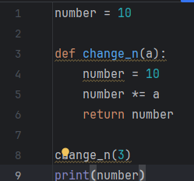

1. **10**
2. **30**
3. **Ошибка**
4. **Верно, сопоставьте определения операторов  
   continue -** Прерывает текущую итерацию цикла и переходит к следующей.  
   **break -**Прерывает выполнение цикла и выходит из него.

**return -** Возвращается из функции, передавая значение вызывающему коду.

**pass -** Ничего не делает. Этот оператор используется, когда синтаксически требуется наличие оператора, но никаких действий не требуется. Например, при создании пустого блока кода, функции или класса.

1. **Как, верно, произвести поиск слова «солнца» в переменной my_list?**



1. **Никак**
2. **my_list.find(“солнца”)**
3. **my_list.find_all(“солнца”)**
4. **my_list[1].find(“солнца”)**
5. **Какой результат будет в результате выполнения данного кода?**

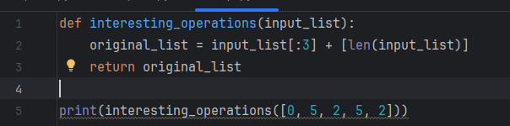

1. **None**
2. **[0, 5, 2, 5, 5, 2]**
3. **[0, 5, 2, 5]**
4. **[0, 5, 2, 3]**
5. Какой результат выдаст программа в случае выполнения кода на экране?

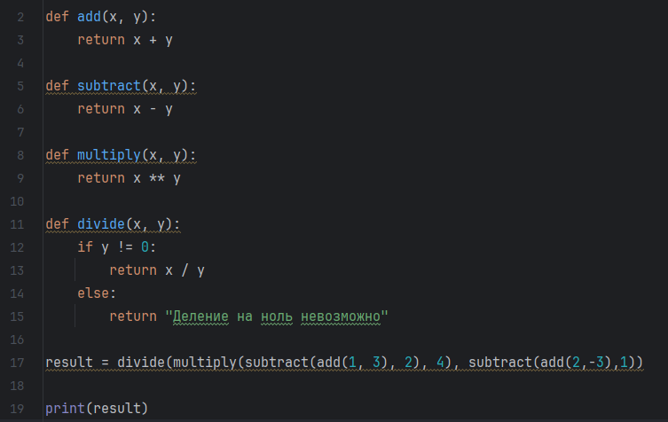

1. «Деление на ноль невозможно»
2. **-8**
3. -12
4. 16
5. Существует кортеж координат - coordinates = ((0, 2), (5, 44), (5, 5)), как удалить из него третью пару координат?
6. coordinates.remove(2)
7. coordinates.pop(2)
8. **никак**
9. del coordinates[2]
10. Требуется сопоставить способы импорта

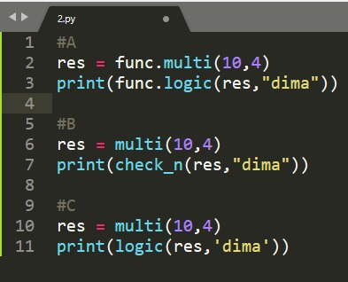

import func - Блок А

from func import * - Блок В

from functions import mutli, logic - Блок С

1. На строках 5-8 написано логическое выражение, каким образом его можно верно сократить?

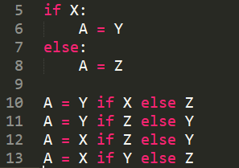

1. **используя пример на 10 строке**
2. используя пример на 11 строке
3. используя пример на 12 строке
4. используя пример на 13 строке
5. **Данный код создает матрицу с заданным количеством строк и столбцов, определи сумму чисел в матрице:**

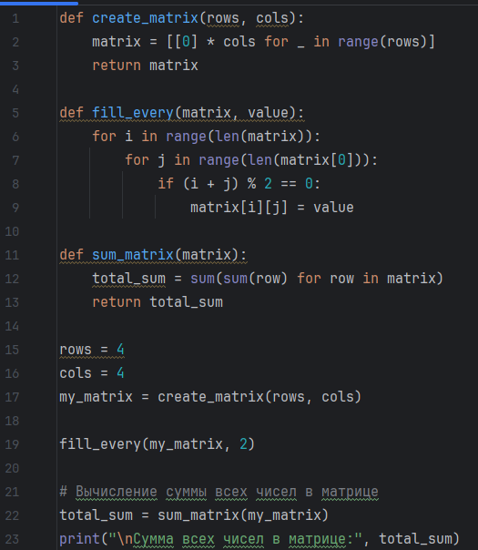

1. **8**
2. **16**
3. **32**
4. **0**
5. Какой результат выполнения данного кода?

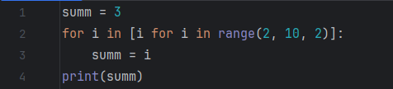

1. Ошибка
2. **8**
3. 20
4. 12
5. Верно, сопоставь определения:  
   **zip** - объединяет элементы из нескольких итерируемых объектов в кортежи. Возвращает итератор кортежей.  
   **map** - применяет указанную функцию ко всем элементам указанного итерируемого объекта (например, списка) и возвращает итератор, содержащий результаты.  
   **isinstance** - проверяет, является ли объект экземпляром указанного класса или классов. Возвращает **True**, если объект принадлежит к указанным классам, и **False** в противном случае.  
   **lambda** - используется для создания анонимных (безымянных) функций. Они могут содержать только одно выражение и обычно используются вместе с функциями, которые принимают функции в качестве аргументов.

**enumerate** -используется для пронумерования элементов итерируемого объекта, возвращая кортежи вида (индекс, элемент).

1. Имеется список словарей, какие строки кода могут отсортировать данную структуру?  
   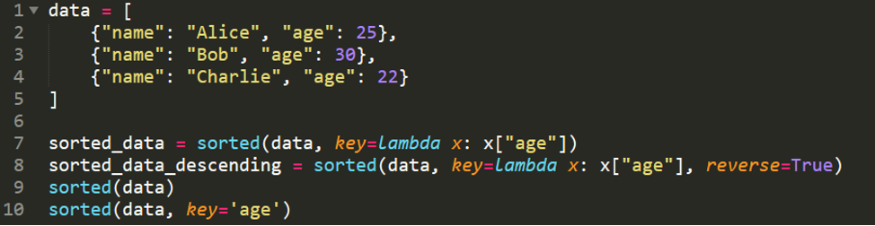
2. **строка 7 и 8**
3. строка 10 и 7
4. строка 9
5. строка 8 и 10
6. Какой будет результат выполнения программы

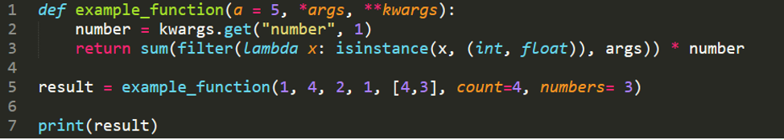

1. Выведется четное число
2. **Выведется нечетное число**
3. В программе допущена ошибка, она не будет работать
4. Какую из данных переменных невозможно создать, из-за ошибок?



1. Переменную a
2. **Переменную b**
3. Переменную c
4. Все строки верные
5. Какие из перечисленных элементов являются методами класса Employee?

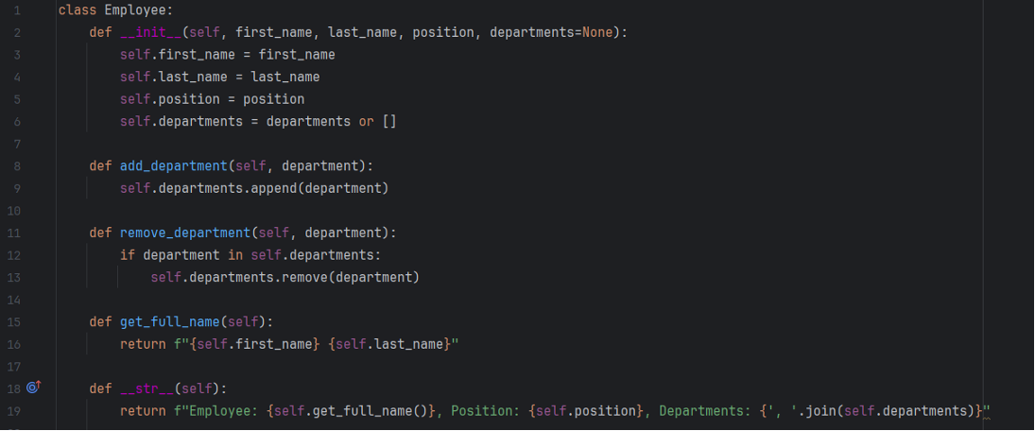

1. first_name, add_department, departments
2. add_department, __str__, first_name
3. **get_full_name, __str__, add_department**
4. __init__, departments, remove_department
5. Какое значение содержится в переменной result после выполнения кода?

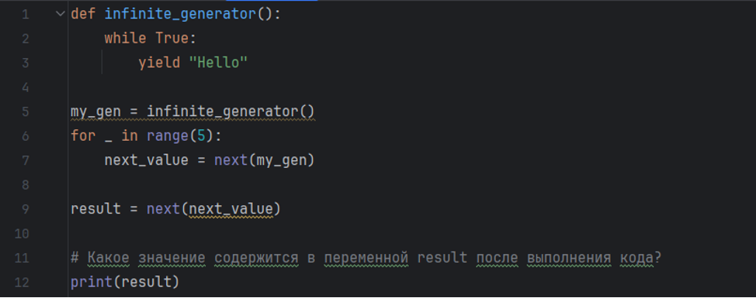

1. “Hello”
2. ‘5’
3. ‘None’
4. **Ошибка – «TypeError»**
5. Каков будет результат выполнения example("example.txt"), если файл "example.txt" содержит следующее:  
   “ Python is fun!  
      
   Programming is amazing ..”

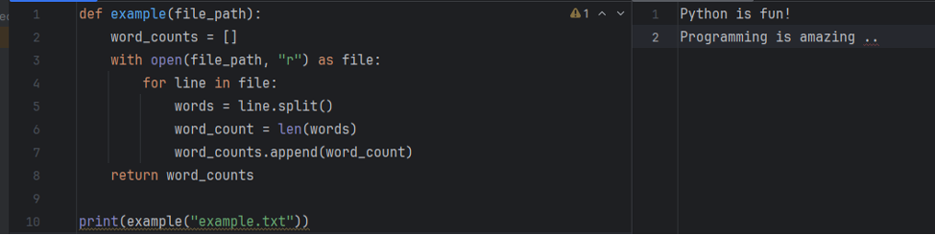

1. **[3, 4]**
2. [2, 3]
3. [1, 2, 3]
4. [3, 3]
5. Как добавить нового сотрудника "Mike" в департамент "IT"?

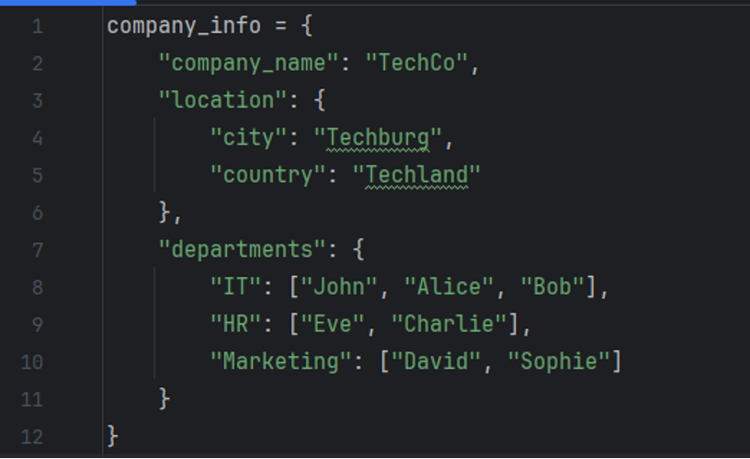

1. **company_info["departments"]["IT"].append("Mike")**
2. company_info["IT"].append("Mike")
3. company_info["departments"]["IT"] = "Mike"
4. company_info["departments"]["IT"].add("Mike")